# 模型（为什么要这么做）

考虑到需要检测X光中打火机,属于图像检测类型,已经现有框架成熟框架YOLO V5,操作入门难度低,修改配置一级组织数据结构即可，所以我们采用YOLO V5

# 模型框架图

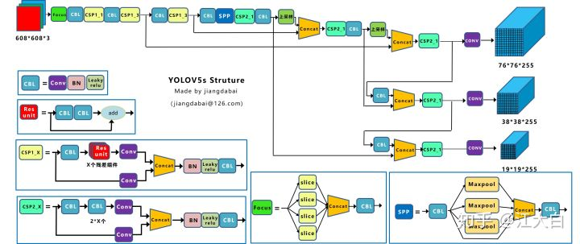

# 实验效果

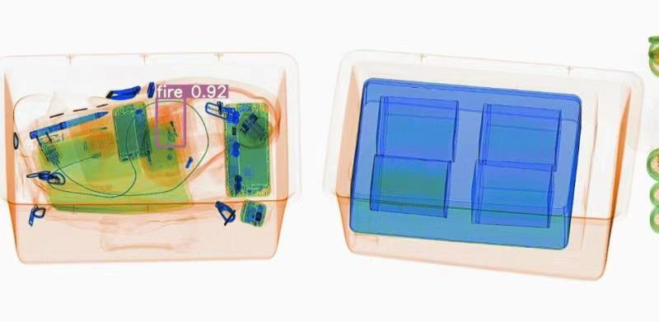

# 代码链接

个人的代码已上传github上

<https://github.com/wqjteam/MLhomework.git>

下面的[MLhomework](https://github.com/wqjteam/MLhomework)/**ultimatemlwork**/

# 总结

在现有的机器上,发现训练的epochs越大,检验的效果越好,置信度也越高,后期可以提高迭代次数和机器性能,让模型更加优化,从而检测效果更佳